ІКЕБАНА – традиційне
мистецтво Японії.
Створення аплікації ікебани

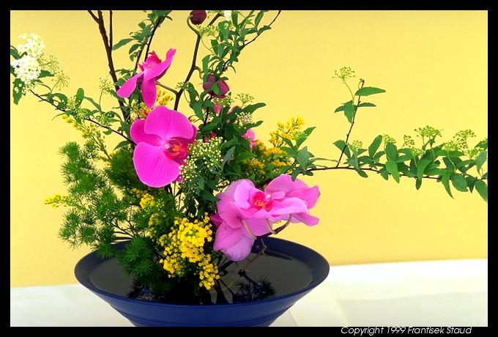
Розробив вчитель
ЗОШ І-ІІ ступенів
с. Зелений Гай
Хом’як Андрій
Володимирович

2011 р.
Міністерство освіти і науки України
Заліщицька районна державна адміністрація
Відділ з питань освіти
Районний методичний кабінет

Конспект уроку з образотворчого мистецтва на тему:
Ікебана – традиційне мистецтво Японії. Створення аплікації ікебани.
7 клас

Підготував вчитель
Загальноосвітньої школи
І-ІІ ступенів с. Зелений Гай
Хом’як Андрій Володимирович

2011 р.

Тема: Ікебана – традиційне мистецтво Японії. Створення аплікації ікебани.

Мета: Ознайомити з традиційним японським мистецтвом ікебаною, основами побудови ікебани, композиційними засобами виразності при побудові, дати уявлення про особливості східної символіки.
Розвивати творче мислення, емоційно- естетичні почуття; вдосконалювати прийоми роботи з різними матеріалами.
Виховувати любов і дбайливе ставлення до природи.

Обладнання: матеріали: кольоровий папір різного виду, природні матеріали, заготовки квітів, клей, ножиці, інші матеріали, шаблони, конструктор.
Зоровий ряд: зразки фотографій із зображенням ікебани, дитячі роботи, презентація PowerPoint.

Хід уроку
І. Організація класу.

ІІ. Повідомлення теми, мети, завдань уроку.
На сьогоднішньому уроці ми з вами ознайомимося з традиційним японським мистецтвом оранжування квітів ікебаною, основами побудови ікебани, композиційними засобами виразності, особливостями східної символіки. Виготовимо аплікацію ікебани.

ІІІ. Мотивація навчальної діяльності.
З покон віків людина прагне зробити кращим предметне середовище в якому вона проживає. Тому такий вид візуального мистецтва, як декоративно-прикладне мистецтво, виник дуже давно. Існує багато видів декоративно-прикладного мистецтва виникненню яких сприяла різноманітна культура народів світу. Тому для кожної держави світу характерне своє декоративне мистецтво з своїми виражальними засобами, символікою, способами виготовлення.
Бесіда.
- Які види декоративного мистецтва ви знаєте?
- Яке призначення перелічених вами видів декоративного мистецтва?
- Чому людина завжди старається зробити кращим предметне середовище?
- Як впливає на людину декоративне мистецтво?
Одже можна зробити висновок, що твори декоративного мистецтва викликають у людини позитивні емоції, а позитивні емоції сприяють якісній продуктивній праці та хорошому відпочинку, напевно ця осбливість і стала причиною виникнення декоративного мистецтва.
На сьгодні ми з вами знайомі з декоративним мистецтвом України, але і в інших країнах світу існує декоративне мистецтво, яке має також позитивний вплив на здоров’я людини. Тому, якщо ми вважаєм себе культурними і здоровими, то ми повинні, що…? Так правильно знати і поважати декоративне мистецтво інших народів і звичайно використовувати твори цього мистецтва в інтер’єрі свого житла.

ІV. Актуалізація опорних знань.
Бесіда.
- Які емоції викликають у людей квіти?
- Яку роль виконують рослини в житті людини?
- Як використовує людина рослини для створення штучного простору (свого оточення)?
- Назвіть свою улюблену квітку і розкажіть, що саме вас в ній привабило і вразило?
Невичерпним джерелом натхнення завжди були квіти: художники писали полотна з їх зображенням, поети оспівували їх красу, композитори складали прекрасні мелодії, їхня форма і гармонія колірних відтінків знайшли відображення в архітектурних спорудах, інтер’єрах, меблях, одязі, прикрасах, посуді тощо. Жодне свято не проходить без букета квітів, даруючи їх, ми не замислюємося, що красивий букет – це перш за все мистецтво, яке пройшло довгий шлях свого розвитку. Щоб дізнатися як можна звичайний букет перетворити на витвір мистецтва нам потрібно ознайомитися з культурою Японії , яка є родоначальником і неперевершеним майстром високого мистецтва ікебани.
Перегляд фото інтер’єрів японських будинків.

V. Вивчення нового матеріалу.

1.Що таке ікебана.
Тільки в одній країні світу, в Японії, існує унікальній І дуже древній вид мистецтва - мистецтво складати букет. Ікебана - японське мистецтво оформлення букета. Слово «ікебана» означає «живі квіти». Зародження мистецтва ікебани тісно пов'язане з буддизмом в Японії, де вже в VI столітті буддійські ченці здійснювали ритуальні приношення квітів на вівтар. Поступово ікебана розвинулася в окрему школу, навчання в якій те саме що священнодійство. Під час навчання вчитель дотримується повне мовчання, а учні повинні повністю зосередитися на процесі складання букета, який є своєрідною медитацією. Учень повинен зуміти злитися з духом квітів, щоб повністю виразити себе за допомогою букета. Основне правило, що супроводжує аранжування букета, полягає в наступному: хто говорить, той не знає, хто знає, той не говорить. Складові частини букета утворюють собою символи, а їх розташування вказує на життя і рух. Основні символи ікебани: небо, земля, людина. У наші дні ікебана стала традиційним японським мистецтвом, таким як чайна церемонія і каліграфія. Кожна японка при підготовці до весілля повинна була навчитися мистецтву оформлення ікебани. У Японії ікебана має таке ж велике значення в дизайні інтер'єру, як картини, статуетки та інші твори мистецтва. За допомогою ікебани створюється невидима, воістину містичний зв'язок між внутрішньою частиною будинку і природою за його межами.

2. Принципи створення букета.
Краса букета і краса квітки, гілки - це зовсім не одне і те ж. Квіти та гілки виявляють свою справжню красу, якщо правильно їх поставити, показати відповіднім чином.
У букеті повінні бути новизна, дінамічність, пропорційність і гармонія. Що це означає?
Новизна - Це несподівана форма букета, незвичайний материал, з якого він складений.
Під динамічністю мається на увазі те, що в букеті велике значення надається красі ліній. Зовсім прямі гілки вживаються рідко. А кожен вигин передає якусь дію, настрій. Наприклад, гілка сосни з великим вигином, на думку японців, символізує силу. Іноді в букет додаються зовсім сухі гілки без листя і кори, вибілені хімічними речовинами і вигнуті самим химерним чином.
Пропорційність - Це перш за все відповідні розмірів трьох головних елементів букета. Та збалансування трьох основних елементів додатковими гілками, квітамі, які називаються дзюсі (помічники).
Нарешті, гармонія . Зокрема, гармонія кольорів. Важко, скажімо, поєднувати в одному букеті такі кольори, як червоний, жовтий і блакитний. Важко, але можливо. Один колір винен гармоніювати з вазою, інший (найпомітніший) буде невеликою колірною плямою, а третій стане головним кольором букета. Важлива і гармонія всього букета з вазою. Якщо букет яскравий чи складенний тільки з квітів, то вазу краще взяти одноколірну. Зазвичай в букеті квіти, гілки, листя - головний елемент букета, але бувають випадки, коли головною стає ваза. Тоді ставлять невеличкий, скромний букет, такий, щоб він не затьмарив красу вази, а ще більше підкреслив її витонченість. Також букет повинен гармоніювати з тим місцем, на яке він буде поставлений: посередині столу, в кутку, в ніші і т.п.

3. Символіка та поєднання кольорів.
На Сході символіка кольору тісно пов'язана з вченням про п'ять елементів. Тут слід зробити застереження, що сприйняття кольору на Сході та Заході має ряд істотних відмінностей. Наприклад, чорний ми асоціюємо з безвихіддю, злом ( "чорна туга", "чорні справи"), а білий, навпаки, відчуваємо як втілення радості і чистоти ( "білий день", "білий одяг"). У Східній культурі ж білий колір є символом смерті.
Червоний. Один з древніх символів життя і воскресіння, також асоціюється з вогнем і втілює активний початок ян. Особливо рекомендується там, де відчувається брак світла і тепла, а також в приміщеннях, де необхідно стимулювати розумову і фізичну активність. Надлишок червоного небажаний, оскільки порушується рівновага між інь і ян, тобто, кажучи побутовою мовою, букет стає дуже яскравим і "кричущим".
Жовтий. символізує достаток і здоров'я. Крім того, його відтінки створюють відчуття затишку та спокою. Зауважимо, що ми звикли до жовтуватого вечірнього освітлення, але інтенсивна жовтизна може викликати і негативні асоціації.
Зелений. Практично в усіх культурах є символом життя і відродження. Європейські психологи тут цілком солідарні з майстрами ікебани: цей колір і його відтінки сприяють відновленню сил, заспокоєнню, душевній гармонії, роблять благотворний вплив на зір і взагалі створюють оптимальні умови для життя.
Синій. Колір морських глибин і небесних висей. Символізує таємницю і стан медитації. Букету надає урочистість, створює відчуття прохолоди і чистоти.
Чорний. У східній концепції кольору, тісно пов'язаною зі зміною сезонів, символізує зиму.
Білий. Колір абсолюту, вищого прояву тієї чи іншої якості. Асоціюється зі світлом, у тому числі і вічним. Символізуючи чистоту, щирість і ясність, білизна повинна зберігати свою початкову бездоганність.
Підбір кольорової гами - досить відповідальне заняття. Поєднання кольорів в дизайні завжди було основним з головних завдань. Вибір колірної гами починається з рішення, чого ж Ви все-таки хочете від дизайну кольору. Тільки так Ви зможете підібрати оптимальне поєднання кольорів .
Існує чотири основних способи гармонійного поєднання кольорової гами.
- Поєднання контрастних кольорів, розміщених на колі один проти одного.
- Поєднання схожих кольорів, розміщених на колі по сусідству.
- Використання різних відтінків одного кольору .
- Поєднання кольору з різних частин колірного кола.

1. Контрастні поєднання колірної гами
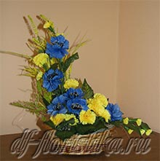
У контрастних (або додаткових) поєднаннях використовуються протилежні в колірному колі кольори. У сучасних лінійних композиціях часто прагнуть обіграти забарвлення квітки і тому використовують чисті кольори - сині іриси з помаранчевою гербер і т.п. Контрастні поєднання завжди оптимістичні, але не слід робити їх занадто яскравими. Спробуйте поєднувати світлі відтінки потрібних квітів і створити композицію в пастельних тонах - рожеве з приглушеним блакитним, жовтувато-коричневе з ліловим. Таким чином можна домогтися приглушеного контрасту кольорів, як в аналогічному поєднанні. Можна також використовувати поєднання світлого відтінку одного кольору з темним відтінком контрастного кольору.

2. Аналогічні поєднання колірної гами
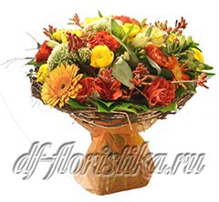
В аналогічних (сусідніх) поєднаннях використовують два, три або чотири кольори, розташованих на колірному колі поруч.
Такій композиції часто властива стримана чарівність монохроматичного аранжування, але вибір рослин для неї набагато ширший. Не обов'язково використовувати тільки чисті кольори - тут важливі відтінки, завдяки яким композиція набуває особливої вишуканості. Аналогічні поєднання в синіх і лілових тонах можуть бути приглушеними і стриманими, в червоних і фіолетових - життєрадісними. Білий матеріал-наповнювач пожвавить композицію в пастельних тонах. Не треба брати рівну кількість кожного кольору - нехай один з них домінує. У композиції на фотографії відтінки помаранчевого і коричневого домінують над жовтим.

3. Монохроматичні поєднання колірної гами
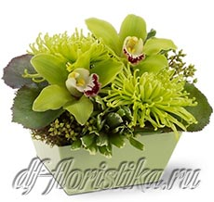
Якщо в букеті переважає один вид квітів, одне забарвлення з різними відтінками, ступенем інтенсивності , то така гармонія називається монохроматичною; наприклад, коли складають букет від блідо-рожевого до темно-рожевого тону. Фон для такого букета, складають в перехідній гамі та одній тональності. Букет повинен бути або нейтральним, або з відтінком основної фарби букета. Краще, коли задній фон буде темнішим для яскравих кольорів і світлішим і яскравішим для темних.
Важливо не забувати, що обмежений вибір кольору висуває великі вимоги до форми композиції - намагайтеся використовувати рослинний матеріал різної форми, розміру, текстури і т.п.

4. Поліхроматичних поєднання колірної гами
У поліхроматичних (або райдужних) поєднаннях використовують кольори з усіх або з різних частин колірного кола.
Улітку іноді збирають квіти зі всього саду і об'єднують їх у багатобарвну, як веселка, композицію. Результат поєднання червоного і лілового, жовтого і синього, оранжевого та фіолетового не завжди буває вдалим. Перш за все таке поєднання може виявитися кричущим, тому зазвичай розумніше підбирати більш бліді відтінки кольорів. По-друге, композиція може виглядати плямистою, тому потрібно уникати рівномірного розподілу квітів у букеті. Для цього вибирають кілька основних кольорів, а інші використовуйте як підлеглі.

Геометричні схеми гармонійних колірних сполучень

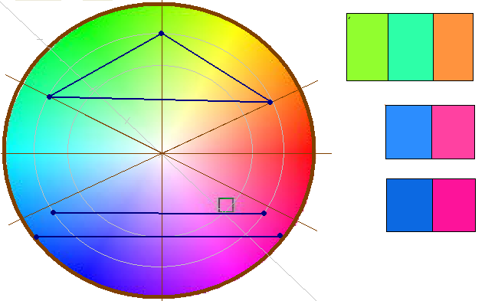

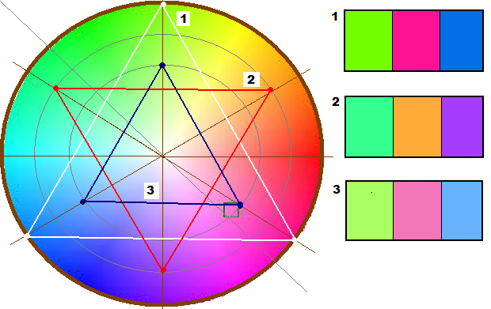

4. Правила складання букета.
Японський букет складається з трьох головних елементів (гілок), які називають: сін, шое, хікае. Це скелет букета. Висоту трьох основних гілок виміряють від висоти вази і виконують в строгій пропорційності по відношенню один до одного.
Розмір першого елемента - сін - півтора діаметра вази плюс півтора висоти вази.
Другий головний елемент - шое - повинен скласти 3 / 4 висоти першого елемента (сін).
Третій елемент - хікае - 3 / 4 від другого елемента (шое).
Якщо букет складають із зелені та квітів, то син і шоє - це зелень, а хікае - квіти.
До кожного з трьох головних елементів додаються помічники( дзюсі ). Вони коротші своїх господарів, за місцем тяжіють до них. Якщо сін, шое, хікае - це кістяк букета, то дзюсі - його м'ясо. Зазвичай дзюсі бувають з того ж матеріалу, що і гілка-господар (квітка - так квіти, гілка - так і дзюсі гілки). Дзюсі третього елемента - хікае - ставлять так, щоб короткі квіти були позаду, а більш довгі попереду, з нахилом вперед і в сторону на стільки градусів, скільки вказано в схемі. Таке розміщення елементів надає букету об'ємність, створює враження глибини простору.

Залежно від форми букета всі основні елементи мають певний кут нахилу і певне розташування гілок і квітів. Існує дві основні форми ікебани: прямостояча і похила, які є основою всіх інших форм.

Прямостояча форма: основну гілку "СІН" ставлять прямо і нахиляють під кутом 15 ° ліворуч від себе. Другу гілку "ШОЕ" ставлять під кутом 45 ° і нахиляють так само наліво вперед. Гілку "ХІКАЕ" відразу нахиляють під кутом 75 ° вправо вперед.
Прямостояча форма букета у високій вазі
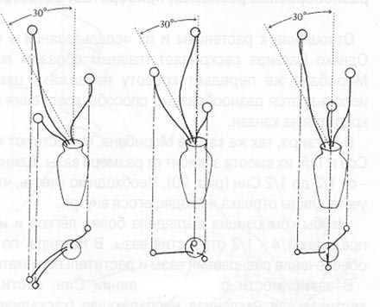
Прямостояча форма букета у низькій вазі

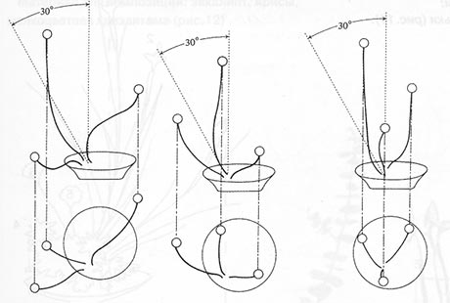

Похила форма відрізняється від прямостоячої розміщенням основної гілки. Основну гілку "СІН" нахиляють під кутом 45 ° вперед вліво, другу - "ШОЕ" - вліво під кутом 15 °, а третю - вправо під кутом 75 °. У високій вазі квіти та гілки встановлюють за тими ж правилами і схемами, як і в низькій. Висота гілки "син" визначається також діаметром і висотою вази. Але довжина гілки вважається тільки від верхнього краю вази.

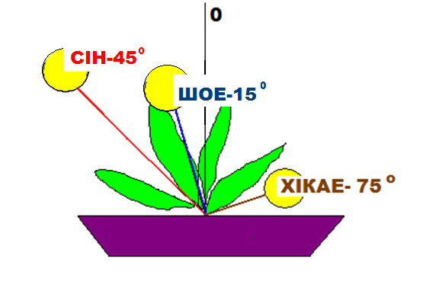
Похила форма букета в високій вазі

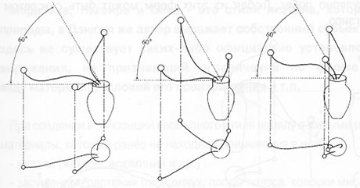

Похила форма букета в низькій вазі

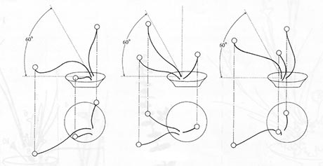

У ікебані велике значення надається красі ліній. Прямі гілки майже не використовують, перевагу надають неправильним, вигнутим формам, що робить композицію більш динамічною і передають певний емоційний настрій. Починаючи складати ікебану, виберіть найвищу і красиву гілку або квітку. Важливо, щоб форма букета поєднувалася з вашим інтер'єром. Гармонійними повинні бути всі елементи композиції.

VІ. Закріплення вивченого.

- В якій країні світу виникло мистецтво Ікебана?
- Яке мистецтво називають Ікебаною?
- Яких принципів потрібно дотримуватися при створені букета?
- Існує чотири основних способи гармонійного поєднання кольорової гами, які?
- З яких трьох основних елементів складається японський букет?
- Як називають помічників основних елементів?
- Які розміри повинні мати основні елементи букета?
- Яку форму може мати букет?

VII. Практична робота. Створення аплікації ікебани за допомогою конструктора. Клас ділиться на групи, кожна група виконує аплікацію ікебани з отриманих елементів.
- Вступний інструктаж.
Правила безпечної праці.
- Відсутність належних умов праці, неправильна організація робочого місця, порушення вимог інструкцій може стати причино травм на уроці образотворчого мистецтва, тому потрібно дотримуватися правил безпечної праці.
- Під час виконання сьогоднішньої практичної роботи ви будете користуватися ріжучими та колячими інструментами (ножиці, шило, олівці). При роботі такими інструментами потрібно бути уважними і використовувати їх тільки за призначенням.
- Допускається робота тільки справним інструментом. Олівець повинен бути заструганим тільки з однієї сторони.
- Для з’єднання частин виробу використовують клей. Деякі види клеїв містять в своїй основі хімічні та токсичні речовини, що можуть завдати шкоди здоров’ю, тому уникайте потрапляння клею на шкіри та слизову оболонку рота, носа та очей.
- Роботу починайте тільки з дозволу вчителя.
- Не допускайте захаращеності робочого місця відходами.
- Під час роботи на столі не повинно бути нічого зайвого.
- Своєчасно кладіть на місце інструменти загального користування.
- Не відволікайтеся під час роботи, користуйтеся правильними прийомами роботи.
- Щоб не поранити себе інструментом, не треба класти його робочою частиною до себе.
- Передавати інструмент з рук в руки можна лише ручкою вперед.
- У випадку псування інструменту під час роботи повідом про це вчителя.

Послідовність складання композиції:
- Підібрати вазу.
- Підібрати основні елементи букета (СІН, ШОЕ, ХІКАЕ) враховуючи співвідношення кольорів.
- Визначитися з формою букета (Прямостояча чи похила).
- Виміряти висоту та виготовити перший елемент (СІН).
- Виміряти висоту та виготовити другий елемент (ШОЕ).
- Виміряти висоту та виготовити третій елемент (ХІКАЕ).
- Закріпити підготовлені елементи у вазі.
- Додати до кожного елемента букета помічники (ДЗЮСІ).

- Поточний інструктаж.
Слідкую за роботою учнів, нагадую про необхідність дотримання безпечних прийомів роботи. У разі потреби зупиняю роботу учнів та проводжу фронтальний інструктаж.
- Заключний інструктаж.
Зупиняю роботу учнів. Вказую на на основні помилки які виникали в процесі роботи. Учні готуються до захисту своїх робіт.
VIII. Завершення уроку.
Учні захищають свої роботи та розвязують текстове завдання. Оцінюю роботи учнів. Мотивую оцінки. Задаю домашнє завдання.

Додатки

Геометричні схеми гармонійних колірних сполучень

Головні елементи японського букета

Правила оранжування прямостоячої форми японського букета

Основну гілку "СІН" ставлять прямо і нахиляють під кутом 15 ° ліворуч від себе. Другу гілку "ШОЕ" ставлять під кутом 45 ° і нахиляють так само наліво вперед. Гілку "ХІКАЕ" відразу нахиляють під кутом 75 ° вправо вперед.
Прямостояча форма букета у високій вазі
Прямостояча форма букета у низькій вазі
Правила оранжування букета похилої форми
Похила форма відрізняється від прямостоячої розміщенням основної гілки. Основну гілку "СІН" нахиляють під кутом 45 ° вперед вліво, другу - "ШОЕ" - вліво під кутом 15 °, а третю - вправо під кутом 75 °. У високій вазі квіти та гілки встановлюють за тими ж правилами і схемами, як і в низькій. Висота гілки "син" визначається також діаметром і висотою вази. Але довжина гілки вважається тільки від верхнього краю вази.
Похила форма букета в високій вазі
Похила форма букета в низькій вазі
Послідовність складання композиції

- Підібрати вазу.
- Підібрати основні елементи букета (СІН, ШОЕ, ХІКАЕ) враховуючи співвідношення кольорів.
- Визначитися з формою букета (Прямостояча чи похила).
- Виміряти висоту та виготовити перший елемент (СІН).
- Виміряти висоту та виготовити другий елемент (ШОЕ).
- Виміряти висоту та виготовити третій елемент (ХІКАЕ).
- Закріпити підготовлені елементи у вазі.
- Додати до кожного елемента букета помічники (ДЗЮСІ).

- Тільки в одній країні світу, в Японії, існує унікальній і дуже древній вид мистецтва мистецтво складати букет. (1 бал)
Контроль знань

- Мистецтво ікебани.
- Мистецтво фітодизайну.
- Мистецтво оригамі.

- У букеті повинні бути новизна, динамічність, пропорційність і гармонія. (1 бал)
- Так.
- Ні.

- Існує чотири основних способи гармонійного поєднання кольорової гами.
- Поєднання контрастних кольорів, розміщених на колі один проти одного.
- Поєднання схожих кольорів, розміщених на колі по сусідству.
- Використання різних відтінків одного кольору .
- Поєднання кольору з різних частин колірного кола. (2 бали)
- Так.
- Ні.

- Японський букет складається з головних елементів, які називають: (2 бали)
- СІН, ШОЕ, ХІКАЕ.
- СІН, ШОЕ, ХІКАЕ, ДЗЮСІ.
- СІН, ШУЕ, ХІКА.

- В прямостоячій формі японського букета основну гілку "СІН" ставлять прямо ліворуч від себе і нахиляють під кутом: (2 бали)
- 15 градусів.
- 45 градусів.
- 75 градусів.

- В похилій формі японського букета основну гілку "СІН" ставлять вперед вліво від себе і нахиляють під кутом: (2 бали)
- 15 градусів.
- 45 градусів.
- 75 градусів.

- Які розміри повинні мати основні елементи букета? (2 бали)
- _____________________________________________________________________
- _____________________________________________________________________
- _____________________________________________________________________
Увага! Правильну відповідь підкреслити, виділені поля заповнити.
Роботу виконав:_______________________________________________________

